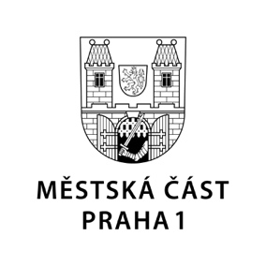

TISKOVÁ ZPRÁVA 29. ledna 2021

Rybářský domeček na Kampě možná již brzy ožije

Rada MČ Praha 1 schválila v úterý 26. ledna vyvěšení záměru na výpůjčku tzv. Rybářského domečku Skautskému institutu. Záměr je v současné době zveřejněn na úřední desce. Pokud se během 15 dní neobjeví jiné projekty, připadne tedy s největší pravděpodobností na následující dva roky skautům, kteří jej chtějí otevřít spolkům i obyvatelům všech generací.

Budova, kterou si řada lidí nepochybně spojí s legendární českou komedií Jak utopit dr. Mráčka aneb Konec vodníků v Čechách, získá, doufejme v blízké době, nové využití. V současné chvíli vše nasvědčuje tomu, že ji pod svá křídla dostanou právě skauti. Pokud skutečně dojde k podpisu smlouvy mezi Skautským institutem a Prahou 1, mohli by se do budování svého projektu skauti pustit již v únoru. I v to doufá radní Prahy 1 pro kultivaci a oživení památkové rezervace Michal Caban.

Po několika kolech participace a diskusí s občany, spolky a dalšími organizacemi se skauti nakonec ukázali jako patrně nejvhodnější správce pro tuto budovu. Rybářský domeček zároveň není vůbec ve špatném stavu, jak bylo dříve mylně uváděno. „Kromě dílčích oprav podlah nebo dveří nebyla zásadní rekonstrukce nutná. V budoucnosti každopádně počítáme například s renovací střechy,“ uvedl k aktuální kondici objektu Michal Caban.

Pokud tedy dojde k předpokládanému uzavření smlouvy a zároveň se postupně začnou rozvolňovat vládní opatření spojená s koronavirovou pandemií, můžeme se těšit, že na Kampě vznikne nové místo, kde budou zejména obyvatelé Prahy 1 moci smysluplně trávit volné chvíle.

Skauti totiž chtějí veškerý program a aktivity cílit na organizované a neorganizované skupiny (včetně základních a středních škol) i jednotlivce všech věkových kategorií, včetně seniorů. Rybářský domeček by měl podle jejich projektu nabízet kulturní a komunitní centrum s bistrem, sdílené dílny a workshopy i místo pro setkání, přednášky a promítání. Dramaturgii a kvalitu činnosti by měla garantovat Programová rada složená ze zástupců městské části, skautů a místních spolků.

Kontakt:
Petr Bidlo, vedoucí Oddělení vnějších vztahů
Mobil: 775 118 877, petr.bidlo@praha1.cz

